附件1：

2015年度

农安县公安局部门决算

2016年 9 月 22 日

目 录

第一部分 部门概况
一、主要职能
二、机构设置及部门决算单位构成
第二部分 2015年度部门决算表
一、收入支出决算总表
二、收入决算表
三、支出决算表
四、财政拨款收入支出决算总表
五、一般公共预算财政拨款支出决算表
六、一般公共预算财政拨款基本支出决算表
七、一般公共预算财政拨款“三公”经费支出决算表
八、政府性基金预算财政拨款收入支出决算表
第三部分 2015年度部门决算情况说明

第一部分 部门概况

一、主要职能
1、贯彻执行国家和省、市有关公安工作的方针，政策，按照县委、县政府指示研究部署全县公安工作。
2、掌握全县社会治安信息，分析预测敌社情动态并制定对策；负责群体性、突发性事件和重大治安事故的协调管理和处置工作；依法进行人口管理、居民身份证、大型活动及公共场所、特种行业管理工作。
3、负责全县的刑事案件、经济案件和治安案件的侦破与查处。
4、依法管理全县出境、入境和境(国)外来我县居留、旅行人员。
5、负责看守所、拘留所的管理工作。
6、受理查处控告申诉案件。
7、保护正常宗教活动、依法打击非法宗教势力及“法轮功”等邪教组织的违法犯罪活动。
8、依法监督机关、团体、企事业单位的安全保卫工作。
9、负责维护全县道路交通安全、交通秩序以及对机动车辆、驾驶员的管理工作。
10、负责全县枪支弹药、危险物品的管理工作。
11、负责全局队伍建设以及公安民警的教育训练和思想政治工作。
12、负责全局公安工作后勤保障及日常行政管理工作。
13、围绕各项公安工作进行督察，依法查办公安民警违法违纪案件。
14、指导、检查消防工作和武警中队的工作。
15、承办县委、县政府和上级公安机关交办的其他事项。

二、机构设置及部门决算单位构成
根据上述职责，农安县公安局内设13个机构，分别为1、政工监督室（含纪检、督察大队）
2、指挥中心（加挂办公室牌子）
3、警务保障室
4、情报信息中心
5、法制大队
6、国内安全保卫大队（加挂特警大队牌子）
7、刑事侦查大队（下设12个中队：责任区一中队、责任区二中队、责任区三中队、责任区四中队、责任区五中队、责任区六中队、责任区七中队、责任区八中队、技术中队、阵控中队、信息研判中队、重案中队）
8、交通管理大队（下设17个中队：综合中队、宣传中队、车辆管理中队、交通违章处理中队、合隆中队、新民中队、哈拉海中队、靠山中队、滨河中队、伏龙泉中队、农安镇中队、华家中队、巴吉垒中队、三盛玉中队、小城子中队、万金塔中队、环城中队）
9、治安管理大队（下设6个中队：一中队、二中队、三中队、四中队、户政中队、经文保中队）
10、经济犯罪侦查大队（下设4个中队：一中队、二中队、三中队、四中队）
11、巡逻大队（ 加挂禁毒大队牌子）
12、出入境管理大队
13、网络安全保卫大队
外派机构26个，分别为1、德彪派出所
2、古城派出所
3、黄龙派出所
4、宝塔派出所
5、南关派出所
6、 合隆派出所
7、哈拉海派出所
8、万顺派出所
9、靠山派出所
10、巴吉垒派出所
11、黄鱼圈派出所
12、万金塔派出所
13、高家店派出所
14、永安派出所
15、三盛玉派出所
16、小城子派出所
17、烧锅派出所
18、伏龙泉派出所
19、华家派出所
20、杨树林派出所
21、青山派出所
22、新农派出所
23、开安派出所
24、龙王派出所
25、三岗派出所
26、前岗派出所
监管场所：2个
1、看守所
2、拘留所
纳入农安县公安局2015年度部门决算编制范围的单位包括：
- 农安县公安局本级
- 农安县交警大队
2015年实有人员 818人，其中：在职人员 684 人，离退休人员134 人。
第二部分 2015年度部门决算表

一、收入支出决算总表

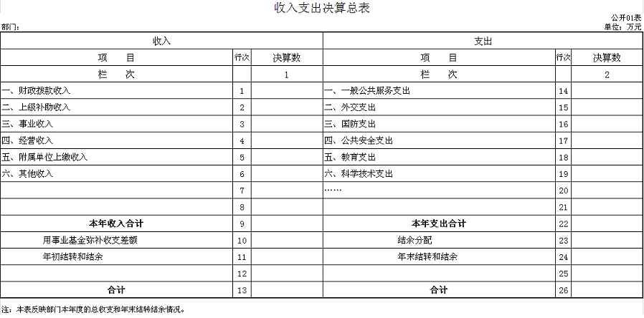
二、收入决算表

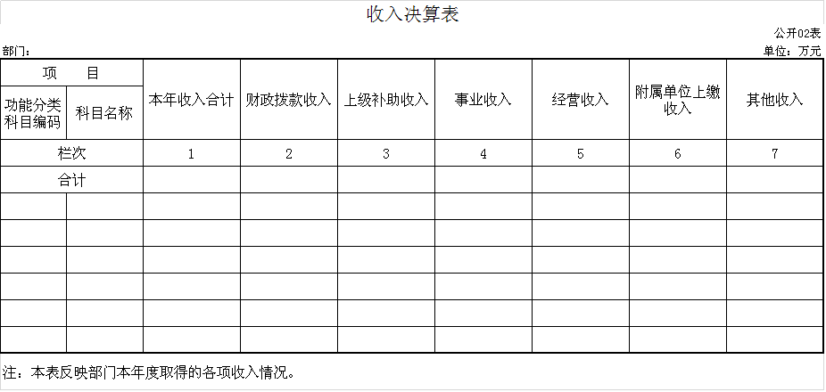
三、支出决算表

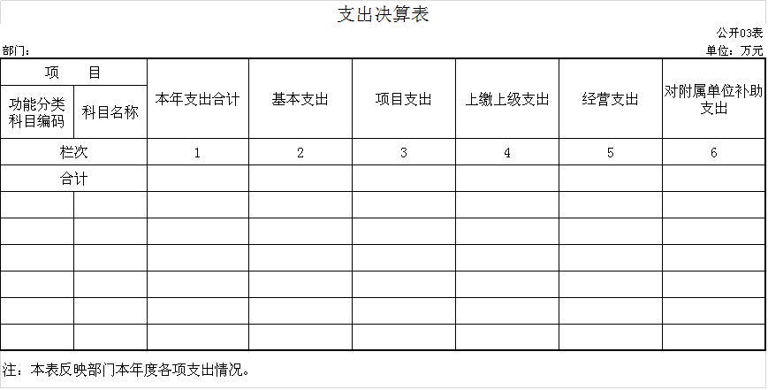
四、财政拨款收入支出决算总表
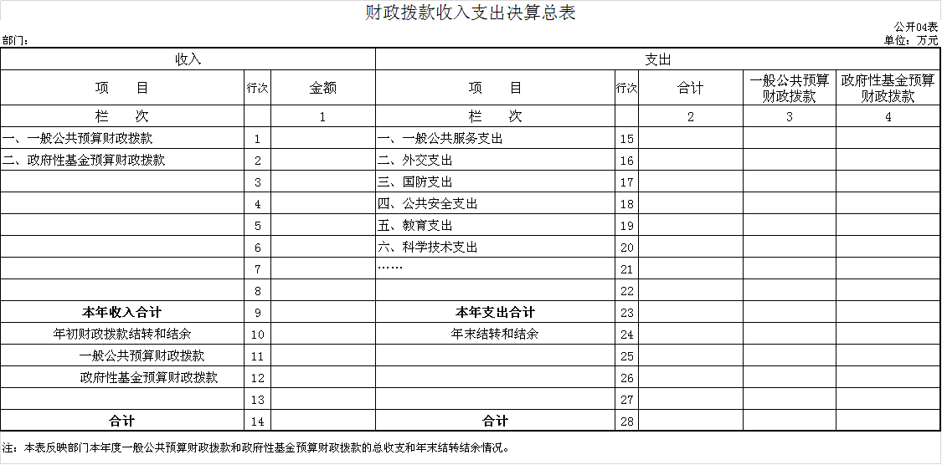

五、一般公共预算财政拨款支出决算表

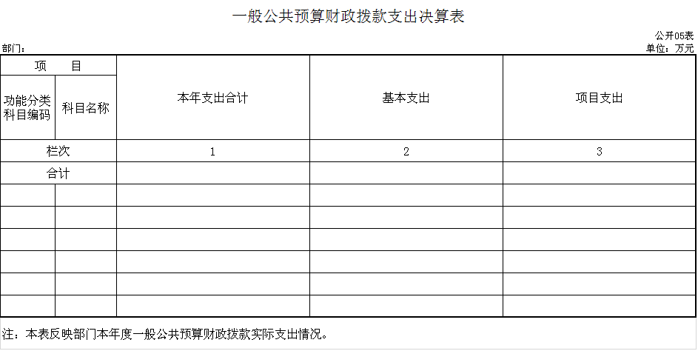

六、一般公共预算财政拨款基本支出决算表

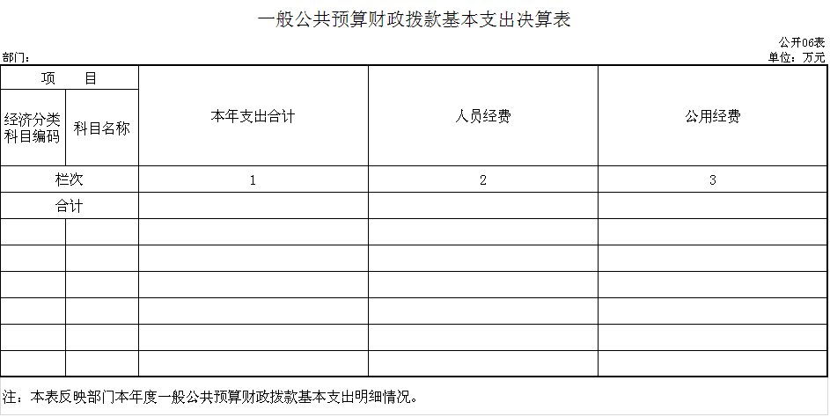

七、一般公共预算财政拨款“三公”经费支出决算表

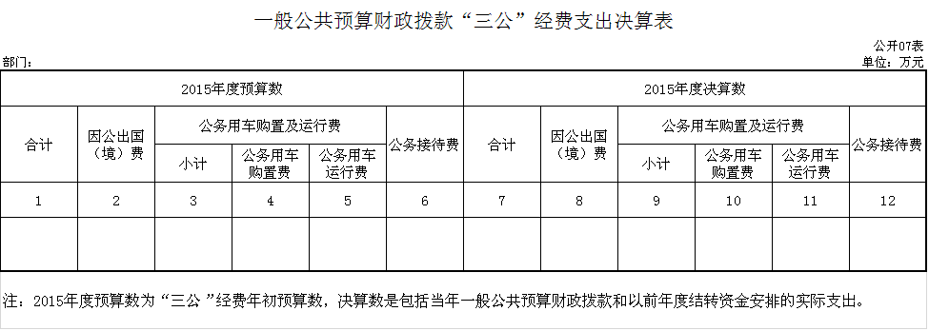
八、政府性基金预算财政拨款收入支出决算表

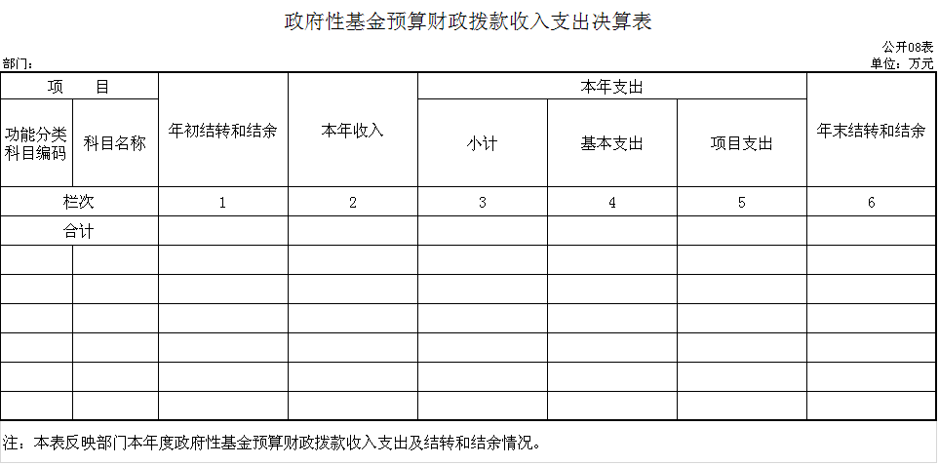
第三部分 2015年度部门决算情况说明
一、关于农安县公安局2015年度收入支出决算总体情况说明
农安县公安局2015年收入总计 12929.85 万元，比2014年增加2340.85万元，增长18 %；支出总计 12929.85 万元，增加2340.85万元，增长18 %。主要原因：人员车辆增加，工作量增加。
二、关于农安县公安局2015年度收入决算情况说明
本年收入合计12929.85万元，其中：财政拨款收入12929.85 万元，占100 %；上级补助收入 0万元，占 0%；事业收入 0万元，占 0%；经营收入 0 万元，占 0%；附属单位上缴收入 0万元，占0 %；其他收入 0 万元，占 0%（可做饼图进行分析对比）。
三、关于农安县公安局2015年度支出决算情况说明
本年支出合计 12929.85万元，其中：基本支出 5290.95
万元，占40 %；项目支出7638.90
万元，占60 %；上缴上级支出 0 万元，占0 %；经营支出 0万元，占 0%；对附属单位补助支出 0万元，占 0%（可做饼图进行分析对比）。
四、关于农安县公安局2015年度财政拨款收入支出决算总体情况说明
农安县公安局2015年财政拨款收支总决算12929.85 万元（取财决01-1表30行3栏数据），财政拨款收支总计比2014年各增加2340.85万元，增长18 %。主要原因：人员车辆增加，工作量增加。
五、关于农安县公安局2015年度一般公共预算财政拨款支出决算情况说明
（一）财政拨款支出决算总体情况
农安县公安局2015年财政拨款支出12929.85 万元，占本年支出合计的100 %。与2014年相比，财政拨款支出增加2340.85万元，增长18 %。主要原因：人员车辆增加，工作量增加。
（二）财政拨款支出决算结构情况
农安县公安局2015年财政拨款支出 12929.85 万元，主要用于以下方面（按功能分类科目的类级科目逐一说明）：公共安全（类）支出12081.1 万元，占 93%；社会保障和就业（类）支出 584.9万元，占4 %；城市公共设施（类）支出74.5 万元，占1 %；住房保障（类）支出 189.37万元，占 2%；（可做柱图进行分析对比）。
（三）财政拨款支出决算具体情况
农安县公安局2015年财政拨款支出年初预算为 5,173.55
万元，支出决算为 12929.85 万元，完成年初预算的 249 %。主要原因：人员增加，车辆增加，业务量增加。其中：
1. 公共安全（按功能分类科目的项级科目逐一说明）年初预算为 4488.75 万元，支出决算为 12081.1 万元，完成年初预算的 269 %。主要原因是。
六、关于农安县公安局2015年度一般公共预算财政拨款基本支出决算情况说明
农安县公安局2015年财政拨款基本支出5290.95 万元，其中：
人员经费 4786.12 万元，主要包括：基本工资、津贴补贴、奖金、社会保障缴费、伙食补助费、绩效工资、其他工资福利支出、离休费、退休费、退职（役）费、抚恤金、救济费、助学费、生活补助、医疗费、奖励金、住房公积金、提租补贴、购房补贴、其他对个人和家庭的补助支出（上述科目须根据本部门情况删减）。
公用经费504.83 万元，主要包括：办公费、印刷费、咨询费、手续费、水费、电费、邮电费、取暖费、物业管理费、差旅费、因公出国（境）费、维修（护）费、租赁费、会议费、培训费、公务接待费、专用材料费、被装购置费、专用燃料费、劳务费、委托业务费、工会经费、福利费、公务用车运行维护费、其他交通费用、税金及附加费用、其他商品和服务支出、房屋建筑物购建、办公设备购置、专用设备购置、大型修缮、信息网络及软件更新、物资储备、其他资本性支出（上述科目须根据本部门情况增减）。
七、关于农安县公安局2015年度一般公共预算财政拨款“三公”经费支出决算情况说明
（一）“三公”经费财政拨款支出决算总体情况说明
农安县公安局2015年“三公”经费财政拨款支出预算为 1102.74万元，支出决算为1146.24 万元，完成预算的 103%。其中：因公出国（境）费支出决算为 0 万元，完成预算的 0 %；公务用车购置及运行费支出决算为 37.5万元，完成预算的375 %；公务接待费支出决算为 8 万元，完成预算的 200 %。2015年“三公”经费支出决算数大于预算数的主要原因执行特殊勤务。
2015年“三公”经费财政拨款支出决算数比2014年增加43.5万元，增长（3 %。其中：因公出国（境）费支出增加0万元，增长0 %；公务用车购置及运行费支出增加37.5万元，增长375 %；公务接待费支出增加4万元，增长2 %。主要原因执行特殊勤务。（二）“三公”经费财政拨款支出决算具体情况说明
2015年“三公”经费财政拨款支出决算中，因公出国（境）费支出决算为 0 万元，占0 %；公务用车购置及运行费支出决算为37.5 万元，占 3%；公务接待费支出决算为 8万元，占 0.7%。具体情况如下：
（可做饼图分析对比）
1.因公出国（境）费支出为0 万元。全年安排因公出国（境）团组 0个，累计 0人次。开支内容包括（分别列出出国事项及开支金额）。
2.公务用车购置及运行费支出 1138.24
万元。其中公务用车购置 37.5 万元，主要用于业务；公务用车运行支出为 1100.74
万元，主要用于办案业务。2015年，开支财政拨款的公务用车保有量为200辆。
3.公务接待费支出 8万元，主要用于检查指导餐费。全年国内公务接待 300 批次， 2000人次，比上年增加150批次，增加900人次。
2015年“三公”经费支出决算数大于预算数的主要原因：业务量、人员增加。
八、农安县公安局2015年度一般公共预算财政拨款“三公”经费支出决算情况说明
（一）机关运行经费支出情况
2015年厅（委、局、办）、农安县公安局的机关运行经费财政拨款支出 504.83万元（口径与部门决算中行政单位和参照公务员法管理的事业单位一般公共预算财政拨款基本支出中公用经费之和保持一致，即CS05表19行），比2014年增加30万元。主要原因是业务量增加，人员增加。
（二）政府采购支出情况
2015年农安县公安局政府采购支出总额 万元（口径与本部门2015年各单位政府采购实际支出汇总数一致），其中：政府采购货物支出 386 万元、占政府采购支出总额的100 %。
（三）国有资产占用情况
截至2015年12月31日，各单位共有车辆 200 辆，其中：一般公务用车 0 辆、一般执法执勤用车 200 辆。

